**海口城市大脑项目**

**数据资源平台版块 个人周报(2021-6-20)**

1. **项目工作进展汇报：**

### 本周情况

本周工作主要工作如下：

一期收尾工作：  
1、数据资源平台一期API对接整改，完成第二阶段51项数据整改、整体完成100%，共计完成整改项108项；

2、交通板块公共自行车、停车场数据接入工作，停车场离线数据接入完成，公共自行车数据接入工作完成20%；

二期提前投入工作：

1. 政务服务优化数据开发工作，完成13个DWD模型，4个DWS模型，7个ADM模型，第二批任务整体完成60%；
2. 精细化事项梳理数据对接支撑秒批数据对接工作，省处理证照数据完成7项，总体完成100%，市处理部分待政务管理局发文后跟进对接证照数据，总体完成10%；
3. 发改委信用平台数据需求共享工作，要求930前完成观摩信用平台观摩会自然人信息归集工作，共计221张库表需求，目前配合客户完善需求，根据优先级对比数据，计划930前完成高优先级数据需求54张；
4. 海口证照分离改革工作 ,整体完成100%，数据回传链路问题由政务直接提供并回传。

项目运营情况：

1）数据接入情况：

截至2021年6月20日，“城市大脑”数据资源平台接入市级单位数据29家，省级单位30家，社会企业数据15家，政务数据上云总量9亿条，其中省市交换库数据量1430万条；“城市大脑”项目新建的交通、医疗、旅游等业务应用累计新增的数据记录超过6亿条；结构化数据存储总量约99TB，包含监控视频在内的数据存储总量累计超过599TB。对比其他城市仅接入单个行业领域内数据，海口城市大脑数据接入范围全国领先，充分实现了政府委办局和社会企事业单位非涉密数据的全面汇聚融合。海口城市大脑为9家市级委办局重点单位提供自动化的数据上云工具，解决了1494张表自动推送数据上云的工作难题。开发了省共享平台接口API管理工具，具备API接口管理和调用的能力，截至目前已对接开发省共享平台API接口470个。2）数据开放情况：

平台共开放接口1164个，近七天总调用次数430次。

1. 每天调用次数：

|  |  |
| --- | --- |
| **日期** | **近七天调用次数（次）** |
| 2021-06-01 | 12.31 |
| 2021-06-02 | 36.4123 |
| 2021-06-03 | 13.21 |
| 2021-06-04 | 26.0 |
| 2021-06-05 | 32.051 |
| 2021-06-06 | 39.35 |
| 2021-06-07 | 63.47 |

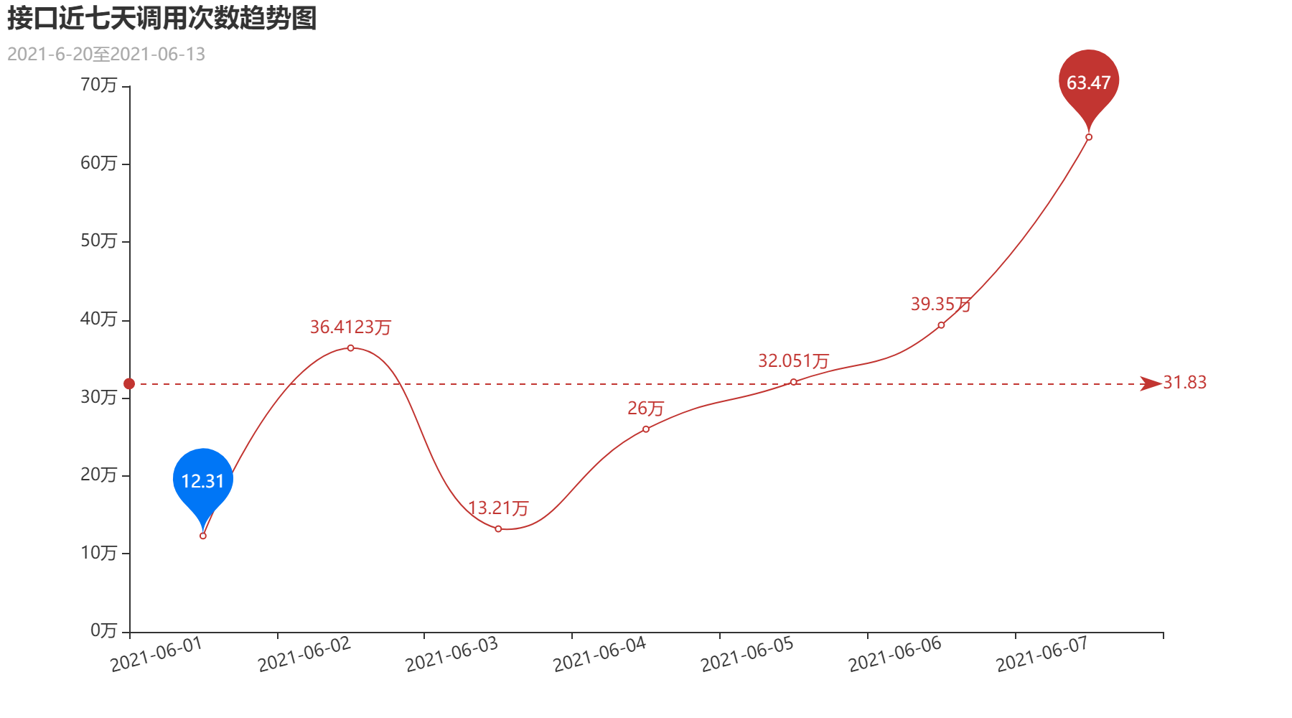

1. 各业务应用调用次数Top7：

|  |  |
| --- | --- |
| **应用名称** | **近七天调用次数（次）** |
| 交通大屏 | 167.3881 |
| 城市大脑_政务_椰城市民云 | 79.1615 |
| 城市大脑_政务_行政审批系统 | 2.5647 |
| 市政务管理局_房联网签备案系统 | 2.087 |
| 市交通局_运政系统 | 1.9628 |
| 城市大脑_政务_信用信息平台 | 1.7787 |
| 医疗_旅游_汇集_12345屏 | 1.6301 |

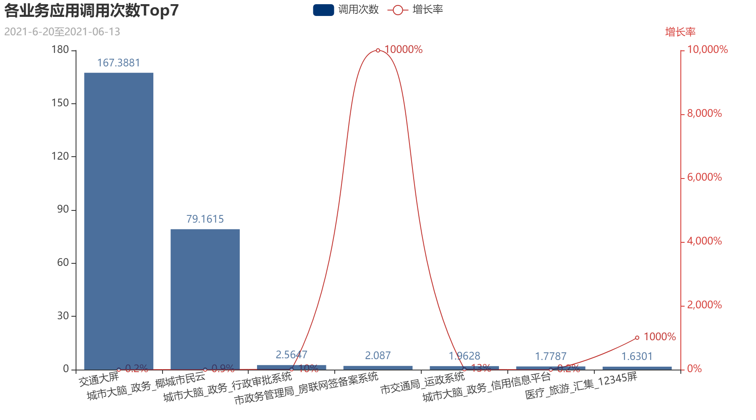

1. 各接口被调用次数Top10：

|  |  |
| --- | --- |
| **接口名称** | **近七天调用次数（次）** |
| 交通大屏 | 548756 |
| 交通春运大屏_实时 | 334091 |
| 相位数据接口V6 | 236263 |
| (正式)通过areaId、spObjectId查询热门事项,若没有则查询受理量多的事项 | 234619 |
| 相位数据接口v3 | 234323 |
| （正式）新增预约件列表接口 | 146854 |
| 实时交通流量 | 128131 |
| 省API实际获取接口的接口 | 94901 |
| 行驶证详情 | 83694 |
| 省人社厅_职工保险社保个人缴费信息_多条 | 79321 |

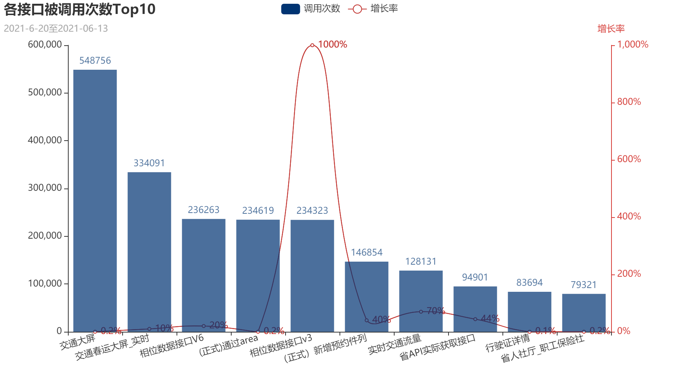

二、下周工作计划：

1、一期整改：

1）初验整改问题跟进确认，推进整改内容；

3）正常运维对接

2、二期工作内容：

1）数据资源平台二期提前交付内容实施跟进

2）秒批数据需求对接工作；

三、存在的问题及风险：

1、暂无

（四）需协调事项：

1、暂无

1. **本周个人工作总结：**

1、一期项目收尾：

1. 一期终验相关文档补齐工作；
2. 支撑城市大脑二期：
3. 沟通拉平数据二期提前投入的相关事项。
4. 了解和确认数据资源二期可研内容和落地可行性分析
5. 协助政务梳理未通过数据资源平台的接口和数据改造
6. **下周个人工作计划：**
7. 支撑城市大脑二期售前工作；
8. 一期项目工作运营持续跟进；
9. 一期初验整改和终验等相关材料的输出跟进；
10. 二期提前交付内容实施进展跟进；
11. **个人工作思考：**

无。